 | UNIVERSIDAD DE COSTA RICA  FACULTAD DE MEDICINA
 | ESCUELA DE TECNOLOGÍAS EN SALUD
Examen extra clase n°4 Análisis de Frecuencias

Nombre: _________________________________ Carné: ________________

El interés por el síndrome de inmunodeficiencia adquirida (SIDA) es el motivo por cual se realizó una investigación. Para tal propósito, se envió un cuestionario a diferentes empresas para recolectar información. Entre la información que pudo reunir está el tamaño de la empresa y si esta ofrece educación a sus empleados respecto al SIDA. Los resultados son los siguientes:
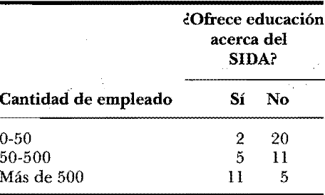
- ¿Cuál es el objetivo de la investigación?
- Realice los 9 pasos de una prueba de hipótesis bajo el análisis de una prueba de independencia.
- Concluya de forma normal el resultado de la prueba de hipótesis de la prueba de independencia.

